**八年级音乐 第12课时 《蟑螂之歌》 拓展资源**

**一、文字资源**

（一）歌曲《蟑螂之歌》简介

这是一首具有墨西哥民间舞曲风格的民歌改编的合唱作品，四四拍，ｇ小调转Ｇ大调。歌曲旋律以分解和弦进行和级进相结合为主，波浪起伏，错落有致。歌曲中大量出现的弱起、切分音和连续八分音符相结合，使节奏疏密相间，使音乐富于动感，性格鲜明。歌曲结尾处的呼喊声、拍掌声，更加强了歌舞欢快、诙谐的气氛。歌声中我们还听到了人们跳舞的脚步声，仿佛看到青年们翩翩起舞的情景。

（二）拉丁美洲音乐文化概述

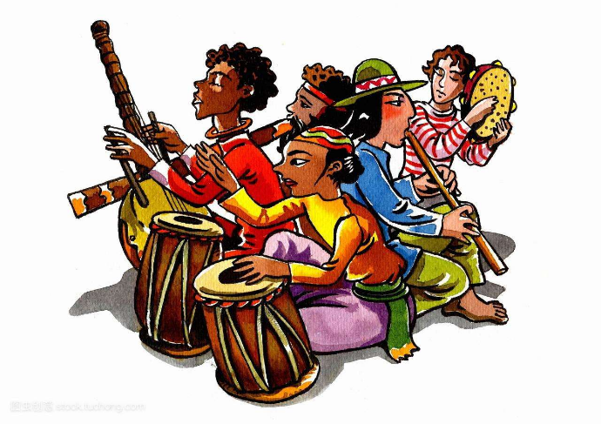拉丁美洲是从美国与墨西哥交界的格兰德河到美洲大陆最南端的合恩角之间的广大地域。包括北美洲的墨西哥、加勒比地区、中美洲和南美洲大陆四大部分。面积约2070万平方公里，人口约4.47亿。由于这一地区长期受到属于拉丁语系的西班牙、葡萄牙的影响，所以人们习惯于把它称为拉丁美洲。其现代居民主要由新兴民族、印第安民族和外来移民组成。其中新兴民族是拉丁美洲各国最主要的民族，指的是由土著印第安人、欧洲移民和非洲黑人以及其他成分相互混合而形成的现代民族。主要宗教是天主教，信徒约占总人口的80%，其次是基督教。此外，印第安人信仰原始宗教，印度移民信仰印度教和伊斯兰教，亚洲移民信仰佛教。

在拉丁美洲音乐文化的混成因素中，最重要的有三方面：原住民印第安人的音乐文化；曾经征服和统治中、南美洲，以伊比利亚半岛人为主体的欧洲人的音乐文化；很早就作为欧洲人的农奴而被送到新大陆的非洲黑人的音乐文化。其中，印第安人的音乐文化，根据部落状况的不同，难于一概而论，但大致说来，具有如下特点：没有半音的五声音阶，以do、re、mi、sol、la五音构成旋律，节奏比较单纯，没有欧洲意义上的和声，传统乐器是笛、埙、鼓、摇响器等。欧洲伊比利亚半岛的西班牙、葡萄牙音乐文化，一方面具有和西欧音乐文化相通的一般性共同基础，另一方面又受到东方民族音乐文化的影响而独具特色。尤其在节奏方面，其三拍子音乐的每一拍还作细分，创造出独特的律动感；还有让拍子与拍子在每隔一小节进行交替，产生出复杂而有生气的效果。乐器则以吉他为代表，有各种变化。欧洲的舞台音乐、舞曲、进行曲等音乐形式传入拉丁美洲后，也获得了当地的色彩。非洲黑人音乐的最大特色是他们的良好而丰富的节奏感，以伦巴、曼博、桑巴为代表，今天作为“拉丁节奏”而广受世界欢迎的音乐，几乎都是以非洲黑人音乐节奏为基础，接受了西班牙节奏影响发展而成的。

【资料来源】

书名：《义务教育教科书·音乐教师用书八年级上册》

作者：吴斌（主编）

出版社：人民音乐出版社

出版时间：2014年7月

ISBN：978-7-103-04721-7

**二、推荐欣赏**

专辑名称：《[Mexico](https://www.xiami.com/album/JXv2d5258cc)》

演唱者：[RolandShaw](https://y.qq.com/n/yqq/singer/00204R3o2n7OVm.html)

专辑风格：latin

发行时间：2020年7月

